
Муниципальное автономное общеобразовательное учреждение «Образовательный комплекс «Лицей №3» имени С.П.Угаровой»
Отделение дополнительного образования
«Центр детского творчества «Креатив»

Коллективное участие

«Мусор может быть полезным»

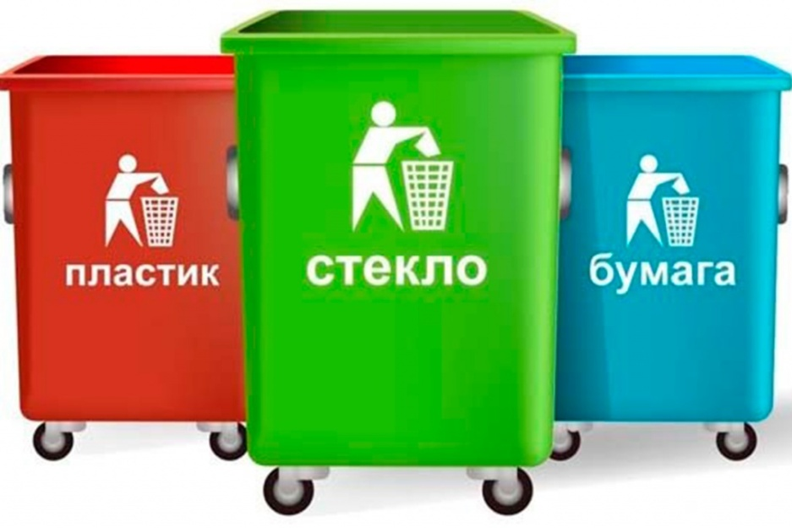

Автор проекта: экологический отряд «Поиск»
МАОУ «Образовательный комплекс «Лицей №3» имени С.П.Угаровой»

Руководители проекта
Степанова Вера Васильевна,
педагог дополнительного образования,
Беседина Лилия Михайловна, учитель географии

Старый Оскол,
2024 год



«Исследователь»
«ЭКОагитатор»

«Изобретатель»

«Экомастер»

Основные направления деятельности экологического отряда «ПОИСК»

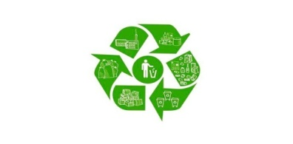 Паспорт проекта

1. | Полное название проекта | «Мусор может быть полезным»
2. | Организация - заявитель | Муниципальное автономное общеобразовательное учреждение «Образовательный комплекс «Лицей №3» имени С.П.Угаровой».
 | 2.1 Полный почтовый адрес | Г. Старый Оскол, м-он Интернациональный, 1
 | 2.2. Номер мобильного телефона | 89511387554
 | 2.3. Сайт организации | https://liczej3staryjoskol-r31.gosweb.gosuslugi.ru
 | 2.4. ФИО автора-руководителя проекта | Степанова Вера Васильевна, педагог дополнительного образования  Беседина Лилия Михайловна, учитель географии
 | 2.5. ФИО членов команды проекта | Золотова Эмилия Витальевна  Сидельникова Дарья Алексеевна  Малахова Екатерина Сергеевна
3. | Цель проекта | -привлечение внимания учащихся, родителей к проблеме раздельного сбора мусора посредством вовлечения их в исследовательскую, практическую, просветительскую, творческую деятельность, поддержка инициатив учащихся, направленных на создание и реализацию экологических проектов
4. | Задачи проекта | - познакомиться с технологиями раздельного сбора и переработки отходов;  - провести эксперимент по раздельному сбору мусора в домашних условиях;  - выяснить, что знают учащиеся нашего лицея о раздельном сборе мусора;  - опытным путем доказать важность раздельного сбора мусора, а также последующей его переработки;  - информировать обучающихся о проблемах, создаваемых бытовыми отходами и о преимуществах раздельного сбора мусора;  - проанализировать собранный материал и разработать рекомендации по раздельному сбору мусора;  - провести массовые мероприятия по тематике.
5 | Целевая аудитория проекта | Участники проекта  - Эковолонтерский отряд «Поиск» - учащиеся 7 –Б, класса, учащиеся объединения по интересам «Юный эколог»  Целевые группы:  - «ЭКОагитатор» - изготовление агитационного материала, распространение среди населения посредством интернетресурсов.  - «Исследователь» - проведение исследовательской работы, анкетирования, практических экспериментов.  - «Экомастер»- проведение , конкурса рисунков, выставки поделок из бросового материала, акции «Очистим город от мусора»  - «Изобретатель»- создание проектов по утилизации мусора  К проекту привлечены учащиеся школы разной возрастной категории, родители, учителя, взрослое население юго-западной части города
6 | Сроки и период реализации проекта | сентябрь 2024 года - февраль 2025года
7 | География проекта | Город Старый Оскол, Юго-западная часть города
8 | Краткое описание механизма реализации проекта  Работа экологического отряда проходила в несколько этапов. Нашу тревогу и озабоченность вызывает элементарная грязь и замусоренность улиц нашего города. Почему так происходит? От кого зависит чистота в нашем городе? Кого сами жители считают виновниками такого положения дел? Что можно предпринять? Вот на эти вопросы мы и попытались ответить. Поэтому на первом этапе участники отряда «Эковолонтеры» провели социологический опрос взрослого населения юго-западной части города и учащихся 5 класса нашего лицея. Всего было опрошено 72 человека (из них 50 человек составили взрослое население юго-западной части, прилегающей к школе и 22 учащихся нашего лицея). Для проведения социологического опроса «От кого зависит чистота нашего города?» был предложен опросный лист из 11 вопросов с последующим анализом и обобщением данных. Цель опроса: изучить мнение жителей города о различных аспектах проблемы накопления твердых бытовых отходов.  На основном этапе участники отряда «Исследователь» провели мини-исследования. Оно заключалось в расчётах производства и потребления отходов для жителей нашего города. Затем разработали «Дневник одного дня», куда каждый исследователь записывал свои действия, и что при этом выбросили и куда. В итоге подсчитали сколько мусора получилось за один день. Далее, в течение 3 дней записывали всё, что попадает дома в мусорное ведро и заносили в таблицу.  Участники старшей группы «Исследователь» провели работу по изучению несанкционированных свалок в пойме реки Оскол. Было обнаружено 4 свалки. В основном, они новые и загрязнение идет бытовым и строительным мусором. На изучаемом участке уровень подземных вод залегает на глубине 3,5 м., а коэффициент фильтрации составляет 19,8 м/сут. Следовательно, вода активно загрязняется с поверхности земли на всей площади. Был проведен прогнозный расчет продвижения загрязняющих веществ, из которого следует, что, несмотря на раннее развитие несанкционированных свалок через 1 год ее загрязняющие вещества продвинутся на 36, 5 м.  Для привлечения внимания к данной проблеме целевой группой активистов «Экомастер» было изготовлено 63 листовки, которые призывают население обратить внимание на проблему сбора, утилизации и переработки мусора и не оставаться в стороне, разработаны рекомендации, в которых даны полезные советы по раздельному сбору мусора. Данные рекомендации были вручены учащимся и их родителям на совместном родительском собрании. Группа активистов выступила с инициативой проведения «Недели сокращения отходов». В течение этой недели прошли мероприятия, итогом которых стало составление азбуки отходов «отАдоЯ».  Учащиеся начального звена приняли участие в акции «Собери крышки» Они организовали сбор пластиковых крышек, установив специальные боксы, которые изготовили сами. В результате было собрано 30 кг крышек и сдано на переработку на завод «Флагман».  Участники экологического отряда «Изобретатель» разработали проект «Вторичная переработка ПЭТ-тары для получения сырья». Целью проекта явилось исследование возможности применения линии по переработки использованной ПЭТ-тары. Первым этапом проекта мы проанализировали, наберется ли достаточное количество сырья для работы предприятия. Сырьевой материал решили получать способом организации приемных пунктов. Следующий этап — поиск и аренда подходящей коммерческой площади. Чтобы компания нормально функционировала в соответствии с бизнес- планом переработки ПЭТ- тары, мы представляем финансовую сторону операционной деятельности. Размер чистого дохода такой компании составит примерно 150 000 рублей в месяц. Соответственно, период окупаемости бизнеса составляет около четырех лет и компания сможет выйти на точку безубыточности не ранее, чем через 4 года
9 | Ожидаемые результаты проекта (количественные и качественные)  Качественные:  Реализация данного проекта даст возможность каждому участнику проекта внести свою лепту в охрану окружающей среды.  Реализация проекта позволила  - привлечь около 80% учащихся лицея, их родителей, учителей к проблеме раздельного сбора мусора, вторичному его использованию, бережному отношению к природным ресурсам.  - вовлечь школьников и взрослое население в мероприятия по эффективному обращению с твёрдыми бытовыми отходами и защите окружающей среды от загрязнения  - расширить знания об использовании вторсырья.  Количественные:  - в рамках пропагандистской деятельности изготовлено и распространено 50 листовок по раздельному сбору мусора, информация размещена в социальной сети «Вконтакте», на сайте школы;  -активистами волонтерами разработаны рекомендации и вручены учащимся на классных часах и родительских собраниях, а также вывешены на стенд в фойе школы;  - проведен эксперимент по раздельному сбору мусора в домашних условиях, в котором приняли участие учащиеся 5Б класса и их родители;  - проведены эксперименты и опыты на темы «Исследование возможности разложения упаковочного материала», «Вторичное использование пищевых отходов». Результаты исследований представлены на муниципальных конференциях «Сохраним планету чистой», «Виват, таланты».  - проведена акция по сбору макулатуры «Сдай макулатуру - спаси дерево», силами волонтерского отряда «Поиск» собрано 120 кг макулатуры;  проведена акция «Собери крышки», в результате которой было собрано 30 кг крышек и передано заводу «Флагман» на переработку.  -проведена игра «Мусорная мозаика» в которой приняли участие около 60 учащихся младшего и среднего школьного возраста; проведено мероприятие «Учимся жить экологично»;  - проведена выставка поделок из бросового материала «Из отходов - в доходы», в которой приняли участие около 100 учащихся лицея.
10 | Привлеченные партнеры проекта | - ООО «Флагман» завод по переработке мусора.  - ООО «Вторма» (прием вторсырья).  - Родительская общественность.
11 | Мультипликативность проекта | Данный проект размещен в общем доступе на сайте лицея  https://liczej3staryjoskol-r31.gosweb.gosuslugi.ru  в социальной группе «ВКонтакте»  https://vk.com/id168911749?w=wall168911749_31%2F,  https://vk.com/darsid2309?z=  photo734634976_457239200%2Fphotos734634976  https://vk.com/id168911749?z=photo168911749_  _457239434%2Fphotos168911749  где каждый пользователь может ознакомиться с этапами проекта. Наш проект продолжается, так как тема на сегодняшний день остается актуальной.
12 | Приложения (активные ссылки на социальные сети о реализации проекта, сканы благодарственных писем (не более трех), фотографии событий проекта (не более пяти), сценарии мероприятий проекта (при необходимости) | - Анкета и результаты анкетирования (Приложение 1)  - Рекомендации по раздельному сбору мусора в домашних условиях (Приложение 2)  - Скриншоты страниц (Приложение 3)  - Тезисы проведенных экспериментов и исследовательских работ (Приложение 4)  - Фото проведенных мероприятий (Приложение 5)  - Учимся жить экологично (Приложение 6)

Перспективы дальнейшего развития проекта
- проведение серии мастер-классов по изготовлению поделок из «бросового» материала
- исследовательская деятельность в рамках проекта.
- организация постоянно-действующей выставки «Из отходов в доходы»; просветительско-агитационная деятельность по раздельному сбору мусора

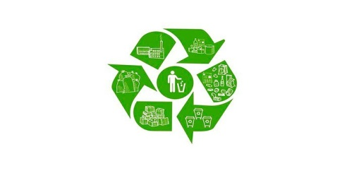Приложение1
Анкета "Проблема мусора в нашем городе"
Укажите ваш пол ___мужской ___ женскийУкажите ваш возраст___до 21 года___ 21 и старше
1.Знакомы ли с проблемой мусора в нашем городе?
- Да
- Нет
2.Ваше отношение к утилизации мусора:
- Считаю важным
- Мне безразлично
- Не задумывался
3.Откуда берется мусор в нашем городе?
- Выбрасывают люди
- Выбрасывают предприятия
- Некачественная работа по сбору мусора
- Отсутствие нужного количества мусорных контейнеров в городе
4.Готовы ли вы участвовать в мероприятиях, для того чтобы уменьшить количество мусора?
- Да
- Нет
5.Если да, то какие это были бы мероприятия?
- Субботники
- Проведение митингов
- Агитация населения
- Проведение разъяснительных бесед с представителями утилизирующих предприятий
6.Как могли бы справиться с проблемой мусора?
- Усовершенствовать законы о защите окружающей среды
- Обратиться к властям
- Построить перерабатывающие предприятия
- Поставить контейнеры для раздельного сбора мусора в доступных местах
- Улучшить автотехнику для сбора мусора
7.Готовы ли Вы сортировать мусор (собирать отдельно бумагу, пластик, металл, стекло, пищевые отходы)?
- Да
- Нет
Затрудняюсь с ответом
8.Готовы ли Вы сдавать отходы (макулатуру, стекло, пластик и т. п.) в пункты приема вторсырья?
- Да
- Нет
9.Готовы ли Вы принять участие в субботнике по уборке мусора или обустройству мест сбора/складирования отходов?
- Да
- Нет
- Затрудняюсь с ответом
10.Знаете ли вы, где в нашем городе находятся места сбора мусора, требующего определенной утилизации?
- Да
- Нет
11. Как вы считаете, кто несёт ответственность за ситуацию с мусором?
- Городские власти
- Тот, кто мусорит
- Каждый житель
Компании, находящиеся неподалеку от свалокБлагодарим за ваше участие в опросе!

Результаты анкетирования
С целью изучения отношения жителей прилегающей к лицею территории и учащихся лицея к проблемам утилизации бытового мусора участниками целевой группы «Экоагитатор» (учащиеся 5Б класса) был проведен анонимный социологический опрос.
Результаты анкетирования:

Знакомы с проблемой мусора в нашем городе | Готовы участвовать в мероприятиях, для того чтобы уменьшить количество мусора
Готовы к раздельному сбору мусора | Готовы принять участие в субботнике по уборке мусора

- Анкетирование показало, что большая часть опрошенных (92%) знакомы с проблемой мусора в нашем городе. 82 % готовы участвовать в мероприятиях, для того чтобы уменьшить количество мусора. 62% готовы собирать отходы раздельно, но только треть опрошенных (26%) в настоящее время применяет принцип раздельного сбора отходов и даёт бытовым отходам "вторую жизнь". Очевидно, что население морально готово к внедрению опыта раздельного сбора отходов.Половина опрошенных отметили, что самым распространенным способ утилизации мусора является его вывоз на свалку. Каждый третий учащийся уверен, что мусор утилизируют, сжигая на специальных заводах. Радует, что среди опрошенных нет учащихся, которые совершенно не интересуются вопросами защиты окружающей среды от загрязнения бытовыми отходами.

Приложение 2



Приложение 3
Тезисы «Мы за отдельный сбор мусора»

Всем нам хорошо известно на собственном опыте, какое огромное количество ненужных материалов и изделий образуется в каждом доме. Традиционно, всё это выбрасывается, чем грубо нарушается один из основных экологических законов – круговорот веществ в природе. Эта проблема приобрела в наши дни глобальные масштабы и стала одной из серьёзнейших экологических проблем. Актуальна она и для нашего города. Анализ литературных источников показал, что загрязнение окружающей срезы вовсе не является чем-то новым. И основная составляющая бытовых отходов для российских городов и посёлков – это пищевые отходы. Их доля колеблется от 30% до 70% от общего количества ТБО. Поэтому целью нашей работы явилось исследование возможности вторичного применения пищевых отходов. Для достижения цели были поставлены следующие задачи: рассчитать производство и потребление отходов для жителей нашего города; разработать дневник одного дня;изготовить мини – компостер; заложить лабораторный эксперимент. Нам известно, что пищевые отходы разлагаются всего через 1-2 недели, их можно использовать как удобрение для цветочно-декоративных культур - это наша гипотеза. Первый этап нашей работы заключается в расчётах производства и потребления отходов для жителей нашего города. Вторым этапом работы являлось разработка «Дневника одного дня», куда каждый исследователь записывал свои действия, и что при этом выбросили и куда. Затем подсчитали сколько мусора получилось за один день. Далее, в течение 3 дней записывали всё, что попадает дома в мусорное ведро и заносили в таблицу. Проанализировав данные таблицы, мы сделали вывод: наибольшее количество представляют пищевые отходы. Следующим этапом нашей работы было изготовление мини-компостера из полиэтиленовых бутылок. В качестве отходов мы использовали кожуру бананов. мы провели ещё 1 опыт, где исследовали влияние перегноя на всходы и развитие фасоли. Следующим этапом нашей работы было изготовление мини-компостера из полиэтиленовых бутылок. В качестве отходов мы использовали кожуру бананов. В перегнившую массу, мы заложили эксперимент по исследованию влияния перегноя на рост и развитие традесканции. Для своего эксперимента мы взяли 3 варианта с разной концентрацией. Повторность трёхкратная. В качестве контроля была взята почва без перегноя. 20 сентября высадили в горшки традесканцию в горшки и проводили биометрические наблюдения, все данные заносили в таблицу. Убедившись в том, что внесение в почву перегноя оказывает положительное влияние на рост и развитие традесканции, мы решили провести ещё 1 опыт, где поставили цель: Исследовать влияние перегноя на всходы растения. Для этого мы отобрали фасоль, приготовили перегной с разной концентрацией. У нас получилось 4 варианта в трёх повторностях. высадили фасоль и наблюдали за растениями. Всходы появились на 3 день. Причём в 4 варианте были дружные всходы. Далее мы проводила биометрические наблюдения. В результате проведения опыта, мы убедились в положительном влияние перегноя на всхожесть. Следовательно, пищевые отходы могут быть использованы в качестве удобрения для комнатных цветов
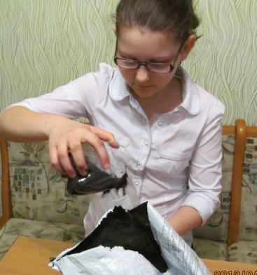

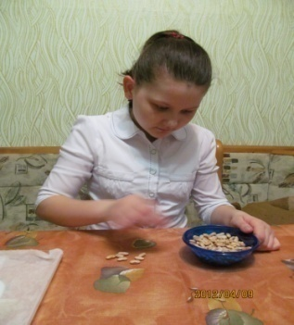 | 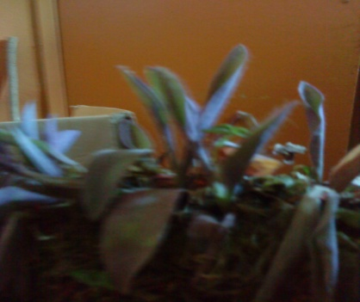 | 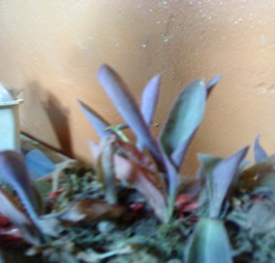

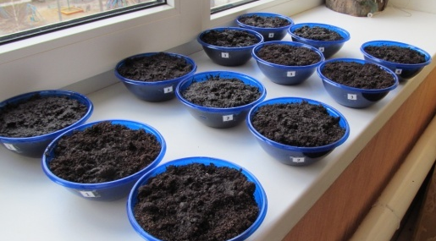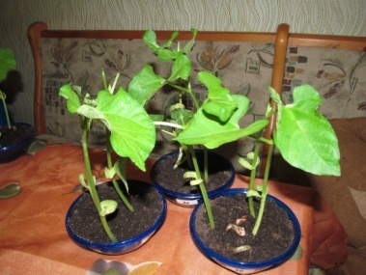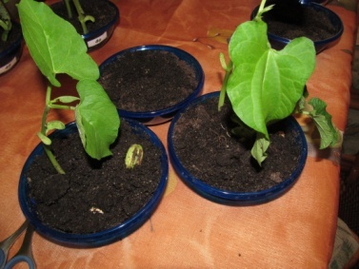

Мы разработали индикатор личного участия в решении проблемы утилизации мусора. Суть его заключается в том, что каждый участник нашей акции действует по формуле 1+1,т.е. старается привлечь близкого человека к решению данной проблемы, изменить его мировоззрение, чтобы тот в свою очередь изменил мировоззрение хотя бы еще одного человека. Нетрудно подсчитать, что если в акции участвуют 30 позитивно мыслящих школьников, то применяя формулу 1+1, в наши ряды вольётся еще 30 человек.

Тезисы
«Исследование возможности разложения упаковочного материала»

Стремясь носить высокий статус развитого государства, центра мировой культуры, мы до сих пор имеем множество мусорных свалок, хаотично рассеянных вдоль автомобильных трасс, вблизи крупных городов и маленьких деревень. Гуляя по городу мы всё время видим мусор, особленно много пластика. Мы живем в эпоху пластиков. В современном производстве упаковки пластики, т.е. полимеры, применяются повсеместно: для упаковки пищевых продуктов, лекарств, электроники, опасных жидкостей… На некоторых пакетах мы заметили пометку «биоразлагаемый пакет». И мы хотели проверить, правда ли что биоразлагаемые пакеты разлагаются быстрее?
Целью нашего исследования является: Выяснить какой вред от этих биоразлагаемых упаковок и сколько времени они разлагаются.
Для достижения цели мы поставили перед собой задачи:
1.Заложитьэксперимент.
2.Сравнить, какой пакет разлагается быстрее.
Для того чтобы это проверить, мы 22 сентября заложили эксперимент.
Для проведения эксперимента были взяты:
- Пакет для продуктов из грубой обёрточной бумаги.
- Пакет для мусора из бумаги с пометкой «биоразлагаемый».
- Пакет для продуктов из полиэтилена.
- Пакет для продуктов из полиэтилена с пометкой «биоразлагаемый».
В каждый пакет поместили кусок хлеба, банановую кожуру, кусочки сыра, использованные чайные пакетики, бумажные салфетки. Завязав мешки, закопали их в почву и оставили на 3 месяца.
Результат эксперимента показал, что первым разложился бумажный пакет (от него не осталось и следа), второе место занял черный пакет для мусора (его поверхность была сплошь испещрена отверстиями), на третьем месте – простой пластиковый пакет (его стенки стали тонкими), а на четвертом месте оказался «биоразлагаемый» пакет, на котором не было никаких признаков разложения.
Как относится к таким результатам непонятно. Ведь по заявлениям производителей биоразлагаемый пакет полностью утилизируется в земле в течение нескольких месяцев. Мы предположили, возможно, не все производители добросовестно относятся к своему бизнесу, выдавая за биоразлагаемую упаковку из обычных полимеров. Для достоверности результатов планируем заложить еще серию опытов.
Опытные образцы

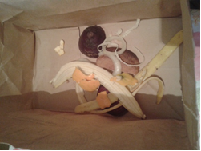 | 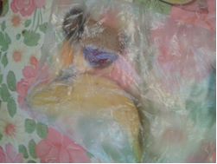 |  | 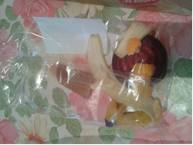
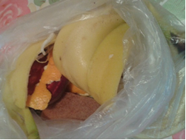 | 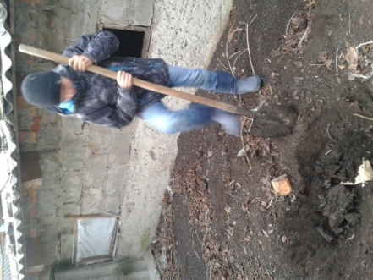 | 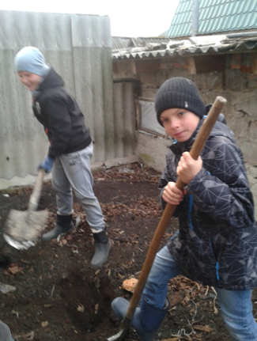

Проведение эксперимента
Тезисы
Несанкционированные свалки в водоохранной зоне реки Оскол

№ точки | адрес | Расстояние от реки, м | Состояние свалки | Вид загрязнения
№ 1 | ул. Калачева | 8-12 | Новая | Бытовой мусор
№ 2 | ул. Магистральная | 4 | Новая | Бытовой мусор
№ 3 | ул.Октябрьская | 20 | Старая, заросшая | Бытовой и строительный мусор
№ 4 | ул. Заимник, | 4-14 | Бытовой мусор в старичном русле | Бытовой мусор
№ 5 | Район «Углы» | 2 | Новая | Бытовой мусор
№ 6 | ул. Курортная | 28 | Новая | Бытовой, строительный мусор
Прогнозный расчет «Продвижение загрязняющих веществ за 1год, лет от свалки до уровня подземных вод»
Методы прогноза качественного состава подземных вод вблизи источников загрязнения базируется на закономерностях теории миграции подземных вод. Миграция промышленных стоков осуществляется в рамках конвективно - диффузивных процессов, и в основном, определяется скоростью фильтрации и активной пористостью и другими параметрами – сорбцией, растворением, ионным обменом, десорбцией.
Воды и растворенные в ней вещества характеризуется действительной скоростью фильтрации Уд, которая определяется по формуле Vд = V/п, где Vд -связанная скорость фильтрации, п - активная пористость.
Мы воспользовались данными о коэффициенте фильтрации и активной пористости из результатов, полученных при проведении опыта полевых наливов.

Коэффициент фильтрации |  | Пористость
Для песков м/cут | 10 | 0.2
Скорость фильтрации определяется по формуле : V = к i, где к – коэффициент фильтрации (м/ сут), i – гидравлический уклон.
i =H₁ – H₂
L,
где H₁, H₂ – абсолютные отметки гидроизогипс водного горизонта (м), L – расстояние между ними в (м).
i = 112 – 118 / (3, 5 х 500) = 0, 002
Для песков:
V = 10 х 0, 002 = 0, 02 м/сут.
Действительная скорость фильтрации: для песков
Yд = 0, 02/0,2 =0,1 м/сут.
Определяем продвижение загрязнённых вод (сут.)
S = Yд х t, где t – время.
Через один год Sп = 0,1 х 365 = 36, 5 м.
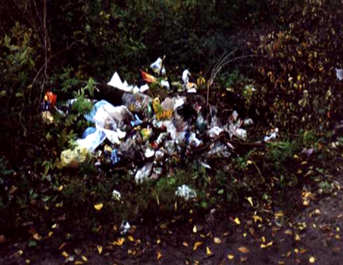 | 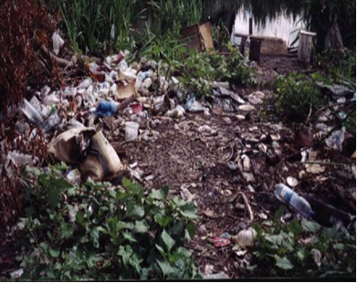 | 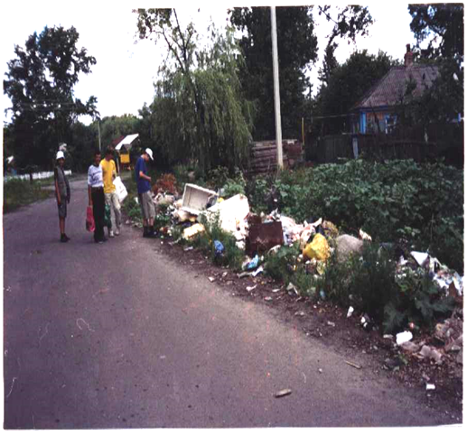
Лабораторная обработка материала

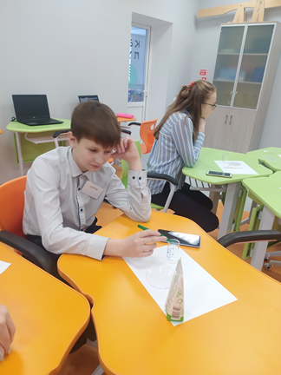 | 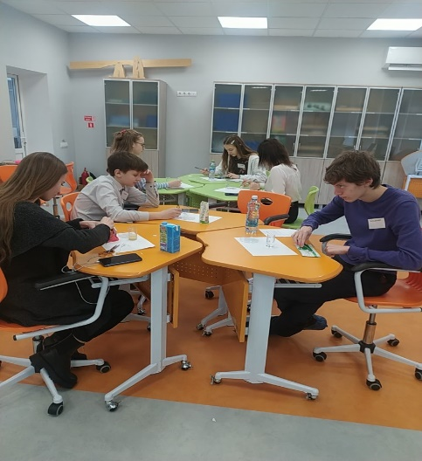 | 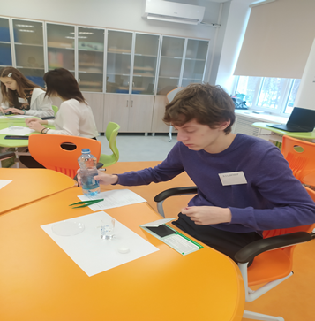

Тезисы
«Вторичная переработка ПЭТ-тары для получения сырья»

Создание пластиковой упаковки решило множество проблем, но и породило не меньше. Скопления пластика на мусорных полигонах приводят к серьезным экологическим проблемам. Известный факт, что разложение ПЭТ-бутылки занимает более 200 лет, и залежи этого материала способны превратить планету в гигантскую свалку. При их разложении также происходит выделение отравляющих веществ. Наиболее эффективный способ избавления от использованных упаковок - вторичная переработка. Это выгодно и с экономической, и с экологической точки зрения. Благодаря современным линиям переработки, из отходов пластиковой бутылки получается отличное сырье для производства любой продукции. Проблема утилизации пластиковой тары актуальна и для нашего города. В настоящее время в городе Старый Оскол существует 7 пунктов приема ПЭТ тары.
Освоение безотходных производств – долговременное и кропотливое дело, которым предстоит заниматься ряду поколений ученых, инженеров, техников, экологов, экономистов, многих других специалистов. Полностью безотходное производство – далекая перспектива, но необходимо уже сейчас решать эту задачу.
Нам тоже хотелось внести свой вклад в решении данной проблемы.
Целью нашего проекта является исследование возможности применения линии по переработки использованной ПЭТ-тары. Для достижения цели были поставлены следующие задачи:
- найти информацию по проблеме в литературе;
- предложить схему переработки ПЭТ-тары во вторичное сырье;
- произвести расчет окупаемости проекта;
-информировать население о существовании в городе пунктов приема ПЭТ-тары
Открытие предприятия по переработке пластиковых бутылок во вторичное сырье потребует грамотного подбора оборудования. Дешевое может быстро выйти из строя, а дорогое будет иметь значительный срок окупаемости. Поэтому первым этапом проекта мы проанализировали, наберется ли достаточное количество сырья для работы предприятия. Сырьевой материал решили получать способом организации приемных пунктов.
Следующий этап — поиск и аренда подходящей коммерческой площади. Лучшее место для перерабатывающего цеха, по–нашему мнению, в промышленной зоне или за городом. На стадии подготовки мы обозначили каналы для реализации материала. Сырье, полученное в результате переработки, могут покупать предприятия по изготовлению пластиковой продукции промышленного или бытового назначения. Интересно то, что из обыкновенной пластиковой бутылки или иной емкости можно сделать новый сосуд. В результате цикл переработки может длиться несколько лет, а бутылки вновь будут использоваться потребителями.
Как и любая идея для бизнеса — открытие перерабатывающего цеха может принести неплохую прибыль. Размер начального капитала находится в прямой зависимости от региона, стоимости аренды и способа получения сырья.
Чтобы компания нормально функционировала в соответствии с бизнес- планом переработки ПЭТ- тары, мы представляем финансовую сторону операционной деятельности.
Размер чистого дохода такой компании составит примерно 150 000 рублей в месяц. Соответственно, период окупаемости бизнеса составляет около четырех лет и компания сможет выйти на точку безубыточности не ранее, чем через 4 года.
Как известно, проектов без рисков, наверное, не существует в природе и с ними так или иначе приходится работать. Рисками является: неполное или несвоевременноефинансирование проекта;задержка в доставке оборудования;нехватка сырьевых ресурсов;повышение стоимости сырья;открытие в городе прямых конкурентов. Мы предложили мероприятия по по снижению рисков.
В результате мы сделали вывод:
на организации перерабатывающего мини-завода можно неплохо заработать. Самое важное — отыскать источники сырьевого материала и каналы для реализации готовой продукции. Бутылки из пластика, прошедшие переработку, прекрасное сырье для производства обширного ассортимента изделий промышленного и бытового назначения.

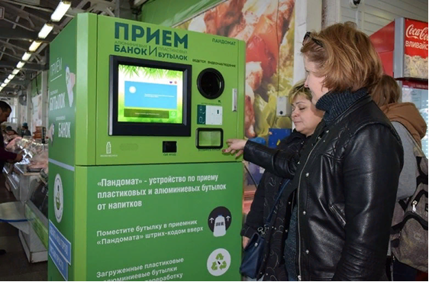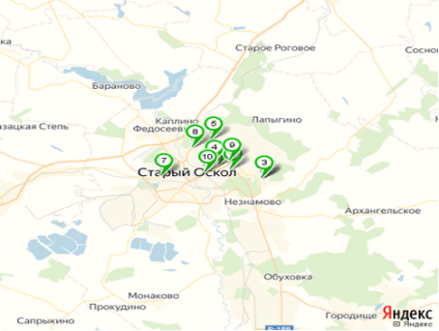

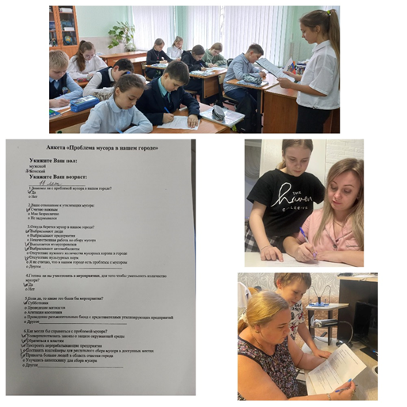

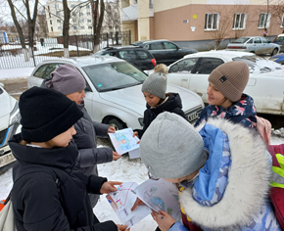 | 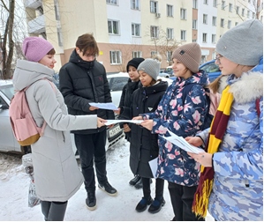 | 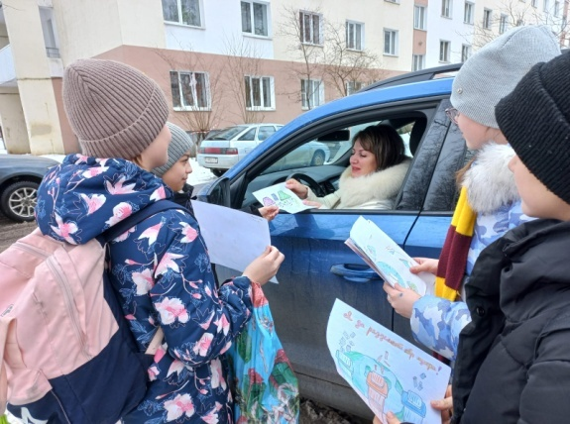

Проведение социологического опроса
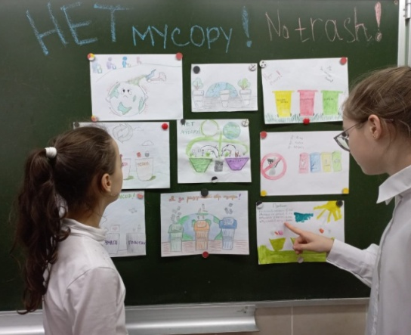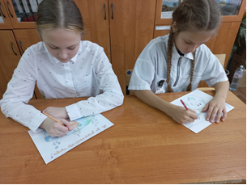
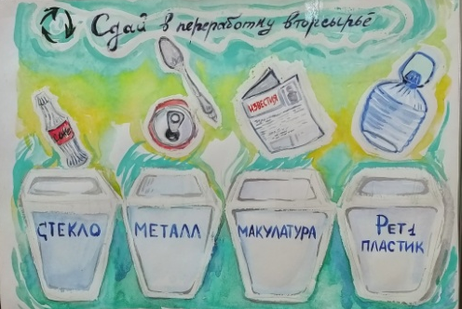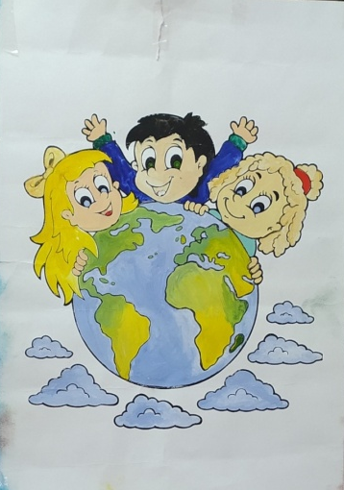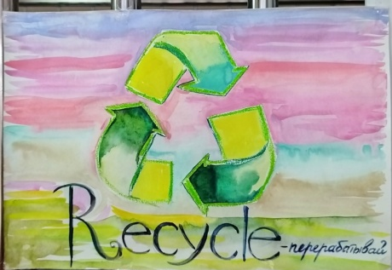

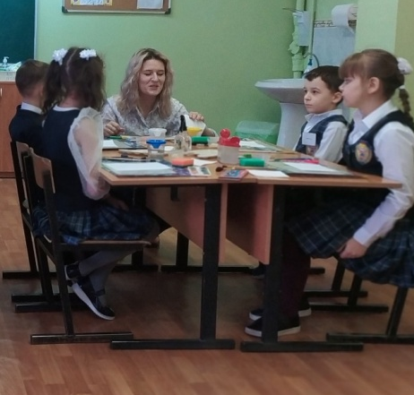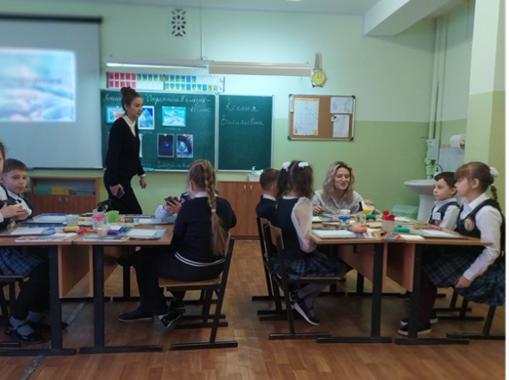
Конкурс рисунков «Нет мусору!»
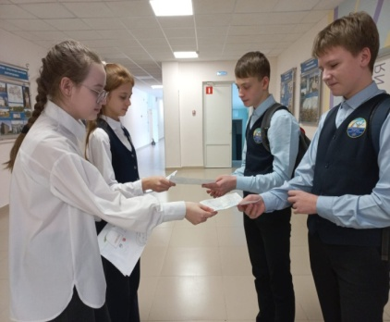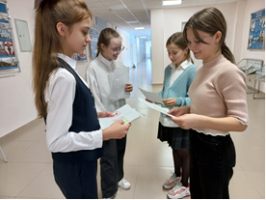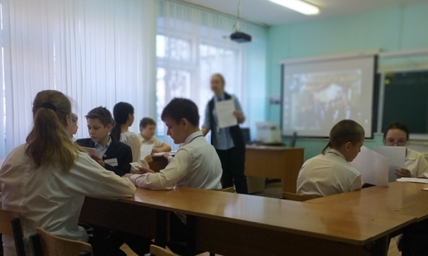

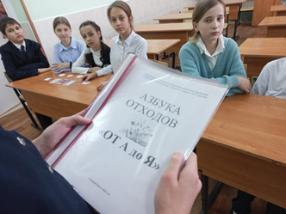 | 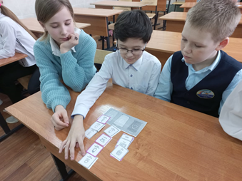 | 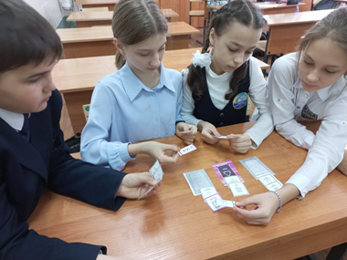

Проведение игры «Мозаика». Результатом игры стало составление азбуки отходов «от А до Я»

Акция «Лес из крышки»

 | Участники старшей группы привлекли учащихся начальной школы к акции «Лес из крышки». Они организовали сбор пластиковых крышек. В каждом классе установили специальные боксы с информационными листовками. После организованно сдаем крышечки на завод «Флагман» города Губкин.

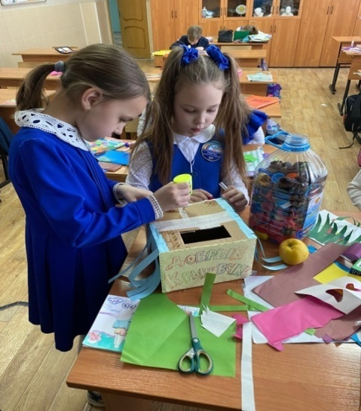 | 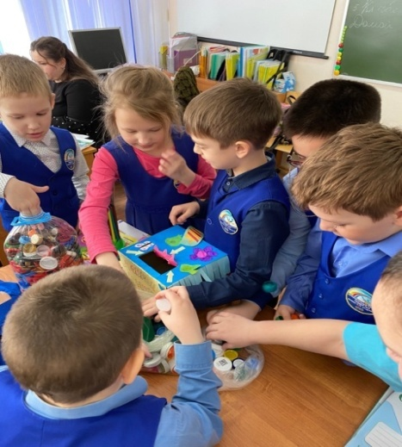 | 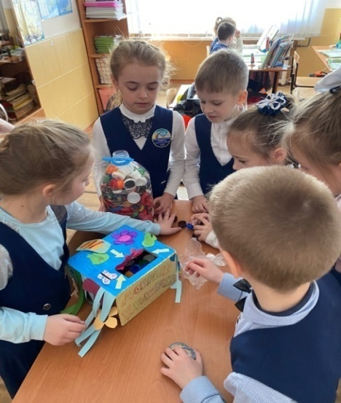

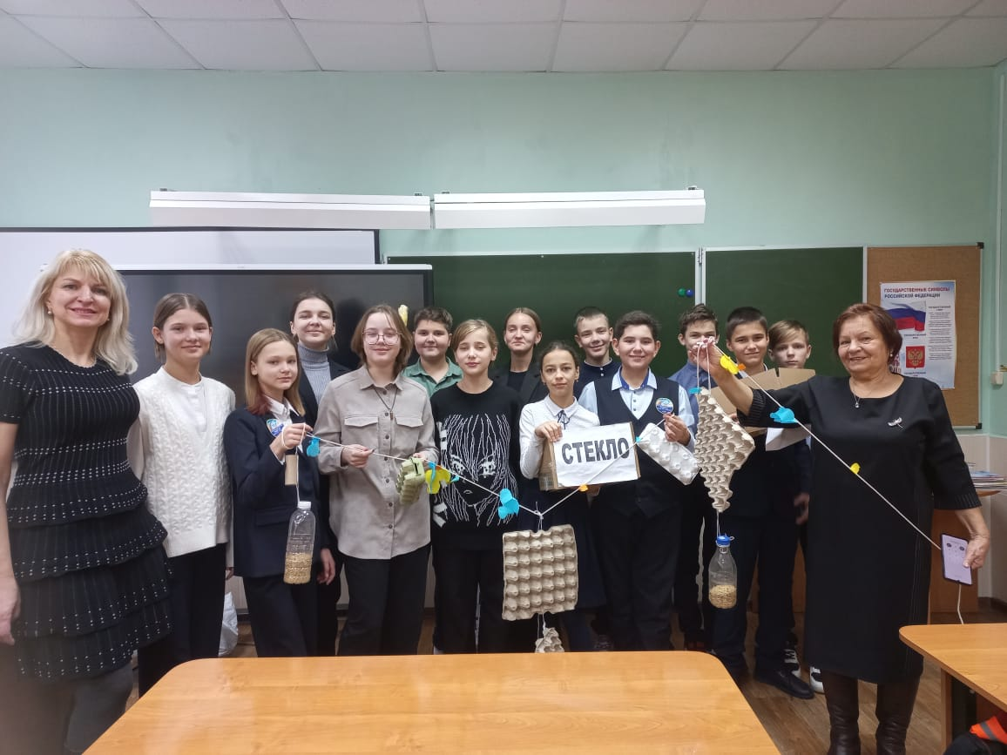
Учимся жить экологично!
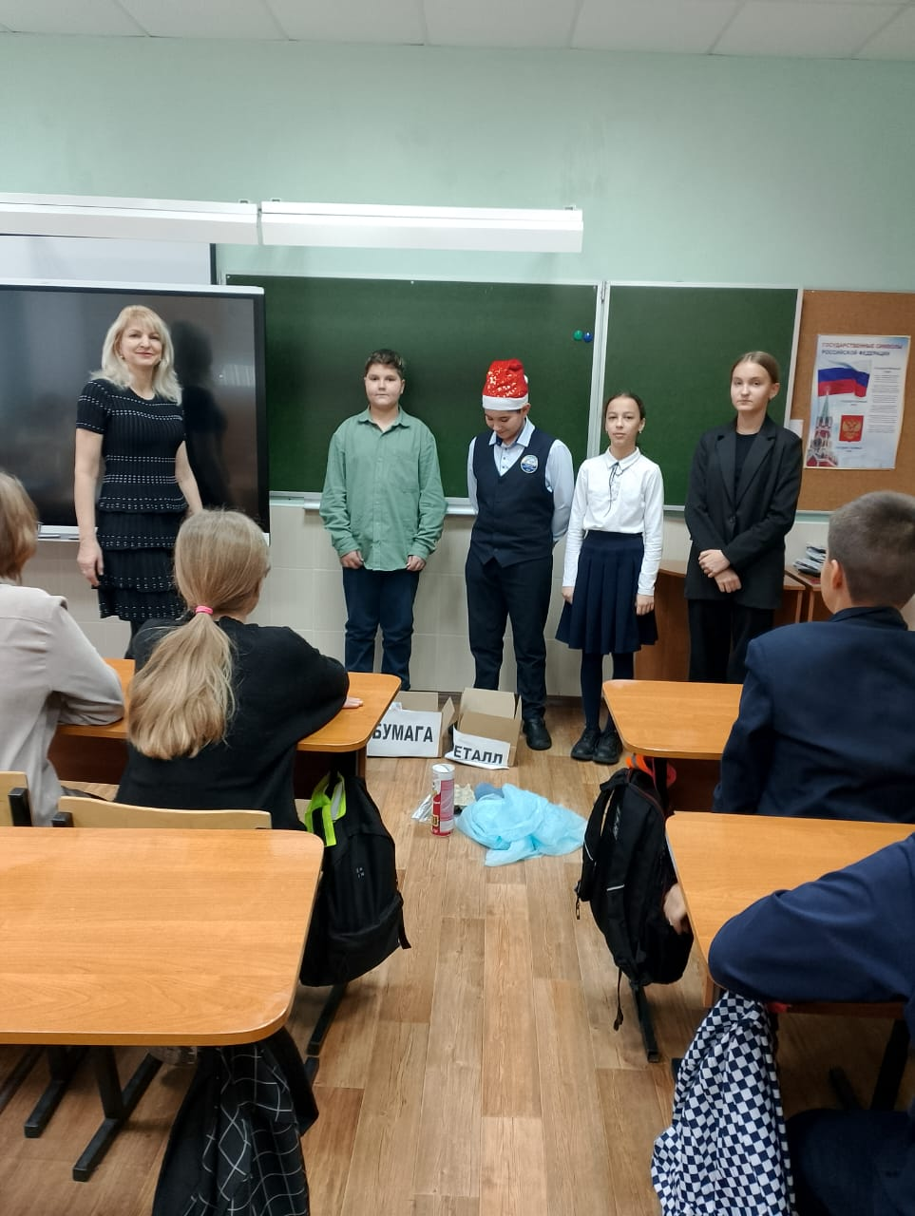

Под таким названием прошло мероприятие в объединении по интересам «Юный эколог». Оно затрагивает очень важную тему- сортировку и мусора и его переработку. Учащиеся стали участниками увлекательной викторины «Не мусор, а вторсырье», сами потренировались сортировать мусор по специальным контейнерам с учетом особенностью того или иного «мусора», предложили варианты вторичного его использования.
Заседание инициативной группы

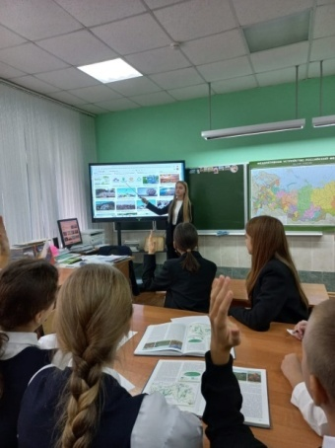 | 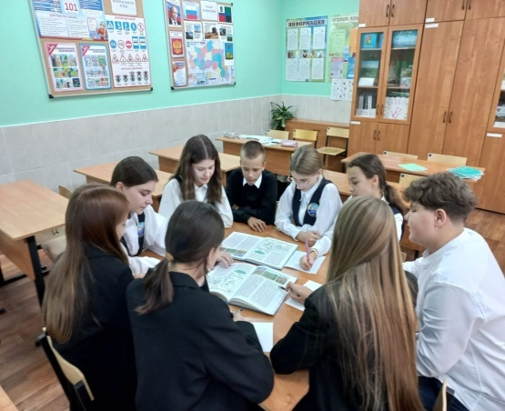 | 

